OSNOVO - Грозозащита предотвращает ущерб оборудования

Двухступенчатая сетевая грозозащита SP-IP/100D, SP-IP/100PD и SP-IP/1000D, SP-IP/1000PD
Компания OSNOVO спасает Ваше оборудование при помощи широкой линейки устройств двухступенчатой грозозащиты SP-IP/100D, SP-IP/100PD и SP-IP/1000D, SP-IP/1000PD. Они предназначены для защиты оборудования, устанавливаемого в сетях Fast Ethernet и Gigabit Ethernet в системах IP-видеонаблюдения, таких как IP-камеры, коммутаторы, сетевые видеорегистраторы, от индуцированных токов и перенапряжений, в том числе вызванных атмосферными электрическими разрядами. SP-IP/100D, SP-IP/100PD и SP-IP/1000D, SP-IP/1000PD могут крепиться на din-рейку. При таком способе крепления целесообразно соединить контакты заземления устройств грозозащиты заземляющей шиной SP-Rail/10 (приобретается отдельно).

SP-IP/100D
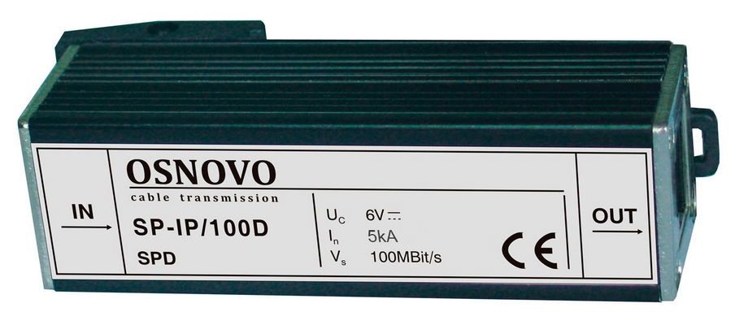
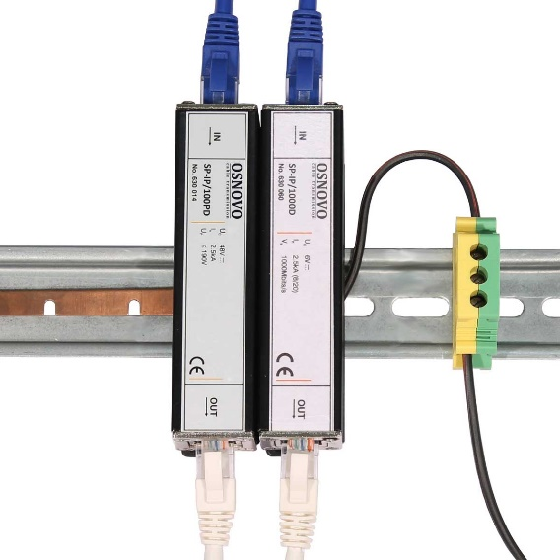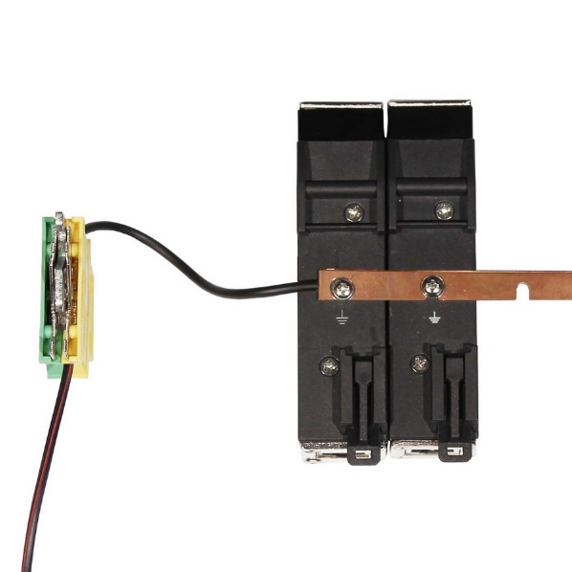

1 330.00 руб.

Схема подключения:
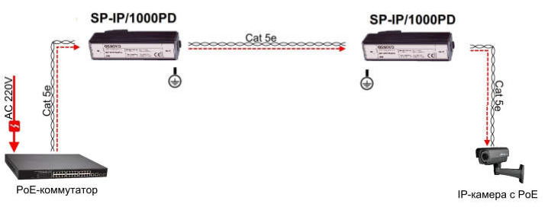
Особенности оборудования:
- Двухступенчатая защита
- Защита PoE: SP-IP/100PD, SP-IP/1000PD
- Номинальный ток разряда (8/20мкс, In) 5kA
- Суммарный ток разряда (8/20мкс, Itotal) 20kA
- Время отклика не более 1нс (линия-линия), не более 100нс (линия-земля)
- Скорость передачи данных: - 100 Мбит/с для SP-IP/100D, SP-IP/100PD
- Скорость передачи данных: - 1000 Мбит/с для SP-IP/1000D, SP-IP/1000PD
- Размеры (ШxВxГ): 25x104x25мм
- Рабочая температура: -40…+80°С.
Подробные характеристики SP-IP/100D, SP-IP/100PD...
Подробные характеристики SP-IP/1000D, SP-IP/1000PD...
Гарантия - 5 лет!
По вопросам приобретения обращайтесь к официальным дилерам OSNOVO, подробные описания оборудования для вашего решения на нашем сайте.
Скачать каталог OSNOVO здесь.

